Angel Vicente

Link del proyecto <https://github.com/angeljm90/AAVJS7.git>

Login

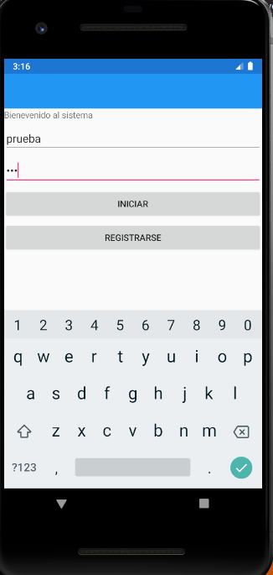

Registrarse

**Consultar Datos**

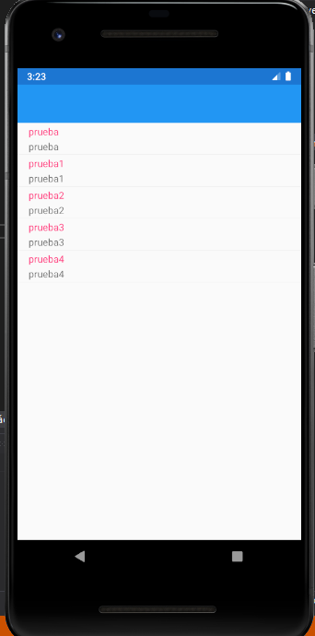

**Elementos**

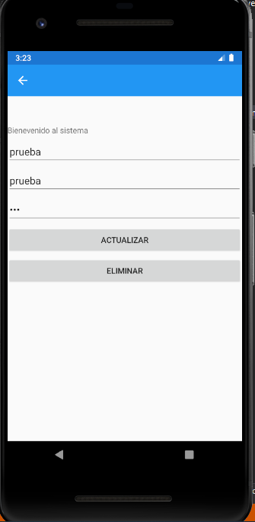

**Actualizar**

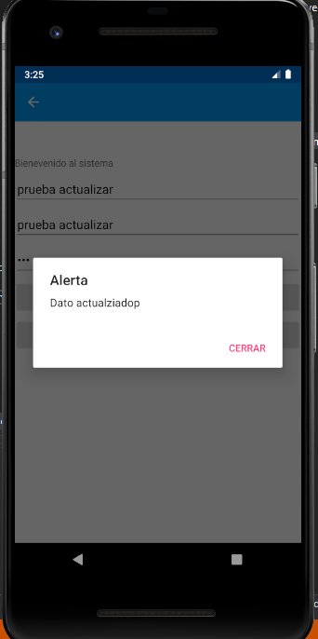

**Eliminar**

